МГТУ им. Н. Э. Баумана, кафедра ИУ5

курс “Разработка интернет-приложений”

Лабораторная работа №5

Django ORM

# 

ВЫПОЛНИЛ:

Матюнин да Вейга Р.А.

Группа: ИУ5-51Б

ПРОВЕРИЛ:

Гапанюк Ю.Е.

Москва 2019

# **Задание и порядок выполнения**

В этой лабораторной работе вы познакомитесь с популярной СУБД MySQL, создадите свою базу данных. Также вам нужно будет дополнить свои классы предметной области, связав их с созданной базой. После этого вы создадите свои модели с помощью Django ORM, отобразите объекты из БД с помощью этих моделей и ClassBasedViews.

Для сдачи вы должны иметь:

1. Скрипт с подключением к БД и несколькими запросами.
2. Набор классов вашей предметной области с привязкой к СУБД (класс должен уметь хотя бы получать нужные записи из БД и преобразовывать их в объекты этого класса)
3. Модели вашей предметной области
4. View для отображения списка ваших сущностей

# **Выполненная работа**

**Работа с MySQL:**

1. Создание пользователя

CREATE USER 'dbuser'@'localhost' IDENTIFIED BY '41';

1. Создание и использование базы данных

CREATE DATABASE datebase CHARACTER SET utf8 COLLATE utf8_general_ci;

USE datebase;

1. Привилегии пользователю:

GRANT ALL PRIVILEGES ON first_db.* TO 'dbuser'@'localhost';

1. Создание таблицы:

CREATE TABLE

`users` (

`id` INT(11) NOT NULL AUTO_INCREMENT,

`name` CHAR(30) NOT NULL,

`age` SMALLINT(6) NOT NULL,

`email` VARCHAR(30) NOT NULL,

PRIMARY KEY(`id`)

);

show tables;

1. Вставка записи в таблицу:

INSERT INTO users VALUES(1, 'Рати', 0, '1@gmail.com');

SELECT * from users;

**Подключение к базе данных:**

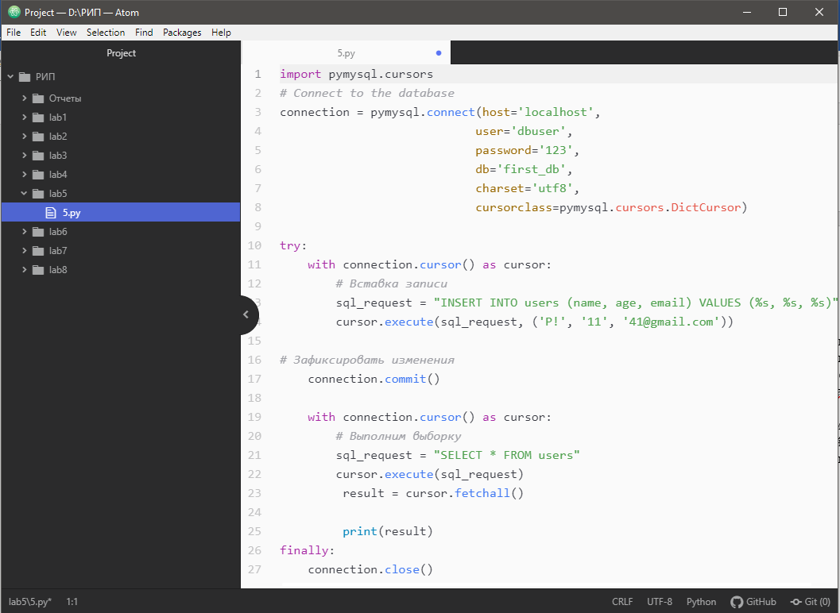

**Based Views:**

**models.py**

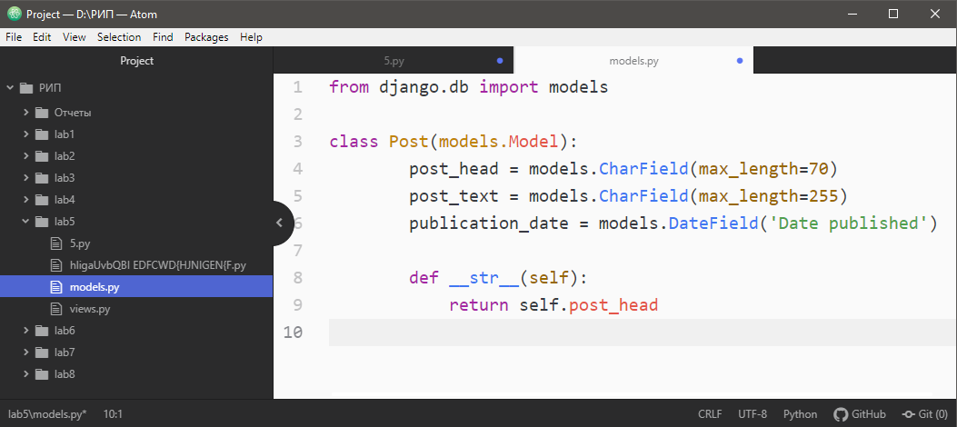

**views.py**